Троицкая формула для Sp(E, 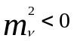)

Sp(E, ) = Sp(E, 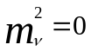) + [ Sp(E, 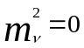) - Sp(E, |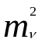|)]

Троицкая формула для Sp(E, 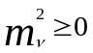)

Sp(E, ) = Sp(E, ) - [ Sp(E, ) - Sp(E, ||)]

